理财师_私人定制产品需求文档

前端文档

2018/06/06

变更记录

|  |  |
| --- | --- |
| 20180601 | 新建 |

# 需求概要

原线下私人定制产品线上处理，理财师线上发起定制产品预约，审核通过后默认上架，指定用户可以看见该定制产品其他用户不能看见。

# 产品原型

## 首页banner推广

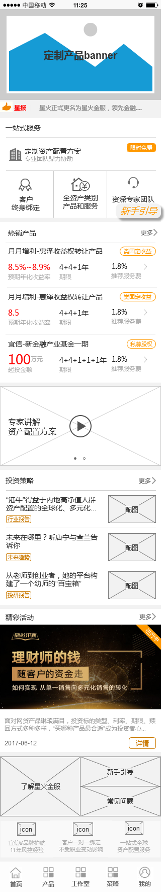

|  |  |  |  |
| --- | --- | --- | --- |
| 序号 | 名称 | 类型、字段、长度 | 说明 |
| 01 | Banner定制推广入口 | 文本、链接 | Banner广告位 |

### 推广定制宣传页

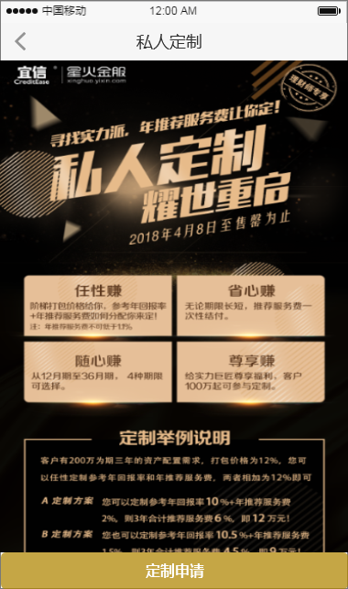

|  |  |  |  |
| --- | --- | --- | --- |
| 序号 | 名称 | 类型、字段、长度 | 说明 |
| 01 | Banner定制推广详情 | H5、文本、链接 | 1. 返回，返回上级页面 首页 2. 标题私人定制 3. 内容 4. 按钮：定制申请，点击跳转至填写定制页面 |

## 产品—投资—类固定收益—定制产品

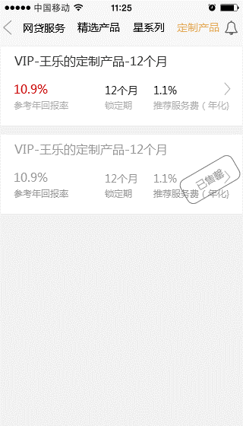

|  |  |  |  |
| --- | --- | --- | --- |
| 序号 | 名称 | 类型、字段、长度 | 说明 |
| 01 | 返回、小铃铛 | 链接 | 返回上级页面  小铃铛规则同线上 |
| 02 | 定制产品tab | 文本、链接 | 顶部4个tab，网贷服务、精选产品、星系列、定制产品，把变现专区tab改成定制产品 |
| 03 | 产品列表 | 文本、链接 | 理财师发起的定制产品审核通过后，在定制产品中显示该产品默认定制人能看到客户端、PC能看到该产品  列表字段：   * 产品名称：读取用户定制的产品名 * 参考年回报率：读理财师设置的回报率 * 锁定期：读当前定制的期限 * 推荐服务费（年化）：读理财师设置的回报率   点击进入产品详情页  当P2P额度没有时此产品状态变为以售罄状态  订单变成已付款产品下架不在定制产品中显示 |

### 私人定制详情页

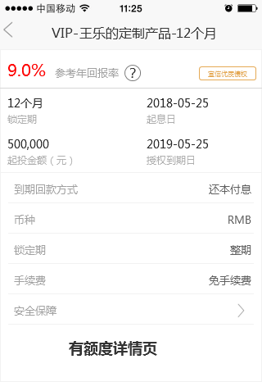

有额度时产品详情

|  |  |  |  |
| --- | --- | --- | --- |
| 序号 | 名称 | 类型、字段、长度 | 说明 |
| 01 | 返回 | 链接 | 返回上级页面， |
| 02 | 标题 | 文本 | 标题获取理财师定制的标题，名称过长时“…”截断处理 |
| 03 | 参考年回报率 | 文本 | 参考年回报率：获取定制时的数值  “？”：弹层提示文案同线上    右侧标签：宜信优质债权 |
| 04 | 详情信息 | 文本 | 锁定期：接口取  起投金额（元）：接口取用户申请定制的额度  起息日：接口取  授权到期日：接口取  到期回款方式：还本付息  币种：RMB  锁定期：整期  手续费：免手续费  安全保障，点击跳转到安全保障页，页面同线上 |

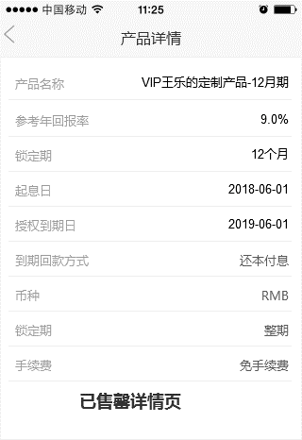

无额度是产品详情页

|  |  |  |  |
| --- | --- | --- | --- |
| 序号 | 名称 | 类型、字段、长度 | 说明 |
| 01 | 返回 | 链接 | 返回上级页面， |
| 02 | 标题 | 文本 | 产品详情 |
| 03 | 列表信息 | 文本 | 产品名称：标题获取理财师定制的标题，名称过长时换行处理  参考年回报率：接口取  锁定期：接口取  起息日：接口取  授权到期日：接口取  到期回款方式：还本付息  币种：RMB  锁定期：整期  手续费：免手续费 |

## 工作室

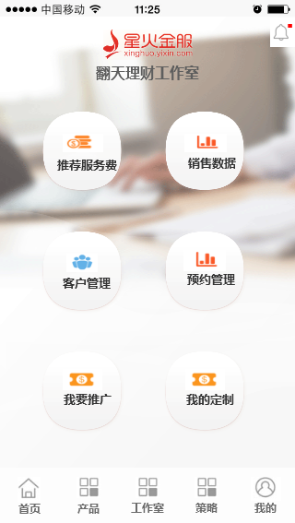

|  |  |  |  |
| --- | --- | --- | --- |
| 序号 | 名称 | 类型、字段、长度 | 说明 |
| 01 | 工作室 | 文本、链接 | 原工作室信息，移动到我的页面  本页面功能排列顺序，推荐服务费、销售数据、客户管理、预约管理、我要推广、我的定制 |

### 推荐服务费

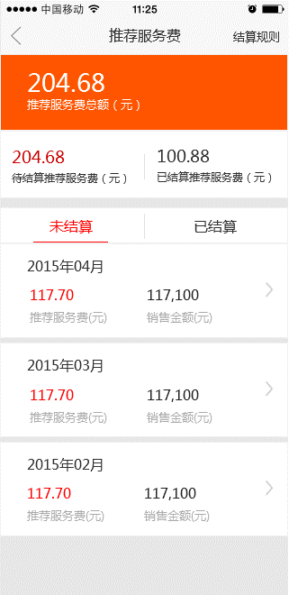 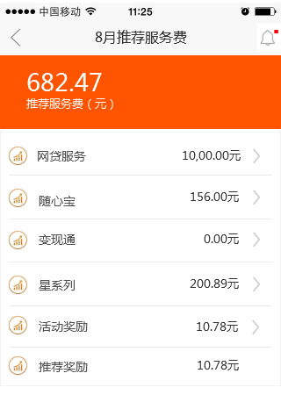 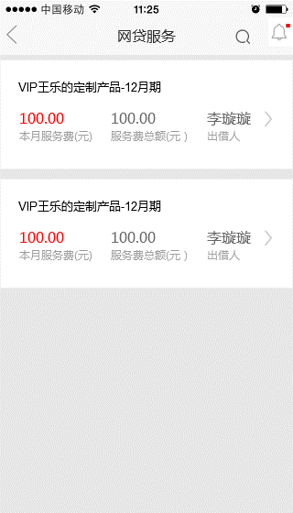

|  |  |  |  |
| --- | --- | --- | --- |
| 序号 | 名称 | 类型、字段、长度 | 说明 |
| 01 | 推荐服务费 | 文本、链接 | 同线上规则，定制产品推荐服务费在网贷服务里面，显示字段排列规则同线上  网贷服务—定制产品列表字段  产品名称、本月服务费（元）、服务费总额（元）、出借人  点击进入数据详情页 |

### 销售数据

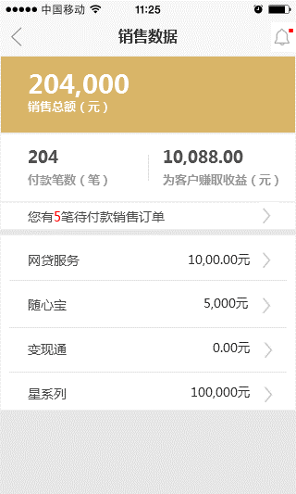 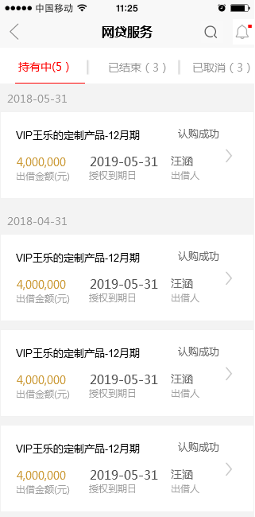

|  |  |  |  |
| --- | --- | --- | --- |
| 序号 | 名称 | 类型、字段、长度 | 说明 |
| 01 | 销售数据 | 文本、链接 | 同线上规则，定制产品销售数据在网贷服务类中，  点击进入 网贷服务销售列表  列表字段同上线：产品名称、出借金额、授权到期日、出借人、订单状态  点击进入详情页 |

#### 销售数据—订单详情页

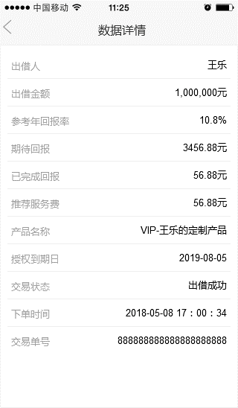

|  |  |  |  |
| --- | --- | --- | --- |
| 序号 | 名称 | 类型、字段、长度 | 说明 |
| 01 | 数据详情 | 文本 | 左上角返回上级页面  标题：数据详情  列表字段：  出借人、出借金额、参考年回报率、期待回报、已完成回报、推荐服务费、产品名称、授权到期日、交易状态、下单时间、交易单号 |

### 我的定制

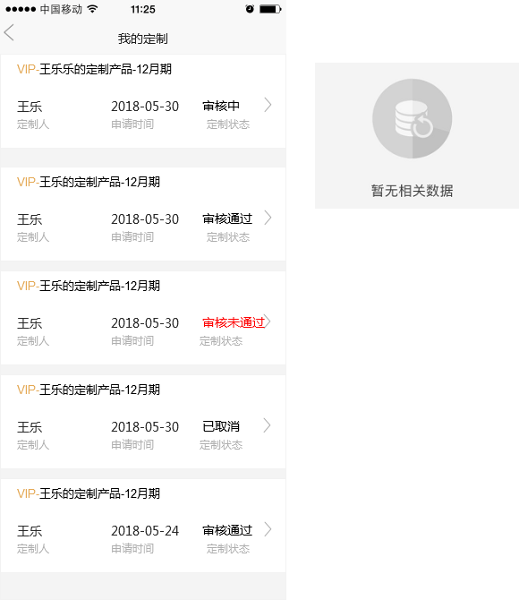

|  |  |  |  |
| --- | --- | --- | --- |
| 序号 | 名称 | 类型、字段、长度 | 说明 |
| 01 | 返回 | 链接 | 反馈上级页面 |
| 02 | 标题 | 文本 | 我的定制 |
| 03 | 列表 | 文本、链接 | 产品名称：取理财师填写的定制名称  定制人：理财师选定的用户实名  申请时间：获取提交申请时间的年、月、日  定制状态：分审核通过、审核中（对应后台待审核）、审核未通过、已取消   * 审核中：理财师提交定制申请运营人员没有反馈结果时，状态为审核中 * 审核通过：理财师提交定制申请运营人员审核通过时，状态为审核通过，审核通过的产品直接在定制产品列表页上架 * 审核未通过：理财师提交定制，申请运营人员反馈结果失败时，状态为审核未通过 * 已取消：理财师提交定制，状态为审核中时理财师主动取消，状态为已取消，   点击进入对应状态详情页  排序规则   1. 审核中的定制在最上显示，按申请时间倒序排列 2. 审核成功、审核失败、已取消的定制在审核中后，按审核时间、取消时间倒序排列 3. 如果审核时间、取消时间一样按审核成功、审核未通过、已取消状态顺序排列   分页规则，每页10条数据 |

#### 审核通过

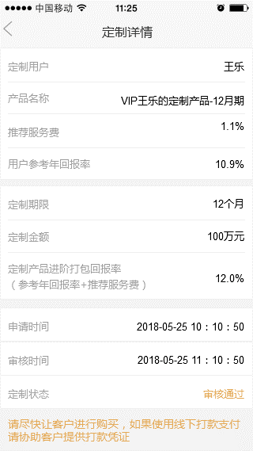

|  |  |  |  |
| --- | --- | --- | --- |
| 序号 | 名称 | 类型、字段、长度 | 说明 |
| 01 | 返回 | 链接 | 反馈上级页面 |
| 02 | 标题 | 文案 | 定制详情 |
| 03 | 详情列表 | 文案 | 定制用户：获取理财师选定的客户实名  产品名称：获取理财师自定义的名称，多余一行折行处理  推荐服务费：获取理财师设置的数值  用户参考年回报率：获取理财师设置的数值  定制期限：获取理财师选择的期限  定制金额：获取理财师申请的定制金额，  定制产品进阶打包回报率（参考年回报率+推荐服务费）：获取期限定制区间的打包价数值  申请时间：记录理财师最后的提交时间  审核时间：记录运营审核通过的时间  定制状态：审核通过  请尽快让客户进行购买，如果使用线下打款支付请协助客户提供打款凭证 |

#### 审核中

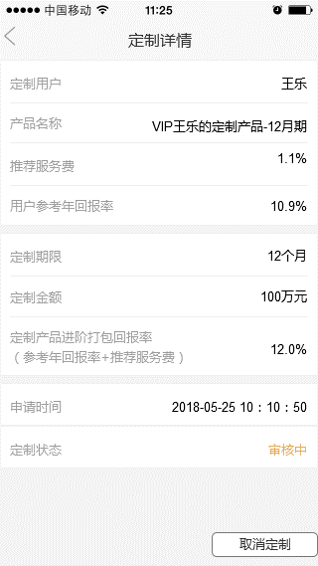 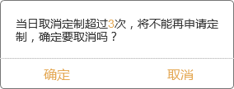

|  |  |  |  |
| --- | --- | --- | --- |
| 序号 | 名称 | 类型、字段、长度 | 说明 |
| 01 | 返回 | 链接 | 反馈上级页面 |
| 02 | 标题 | 文案 | 定制详情 |
| 03 | 详情列表 | 文案 | 定制用户：获取理财师选定的客户实名  产品名称：获取理财师自定义的名称，多余一行折行处理  推荐服务费：获取理财师设置的数值  用户参考年回报率：获取理财师设置的数值  定制期限：获取理财师选择的期限  定制金额：获取理财师申请的定制金额，  定制产品进阶打包回报率（参考年回报率+推荐服务费）：获取期限定制区间的打包价数值  申请时间：记录理财师最后的提交时间  定制状态：审核中 |
| 04 | 取消定制 | 按钮 | 点击取消时当前页弹出浮层，  提示文案：当日取消定制超过3次，将不能再申请定制，确定要取消吗？  确定：取消当前定制，如果用户再点击取消时运营已经做了审核处理，理财师不能取消，当前弹层toast提示：定制已审核，**同时刷新当前页面同步审核状态**  取消：关闭当前浮层 |

#### 审核失败

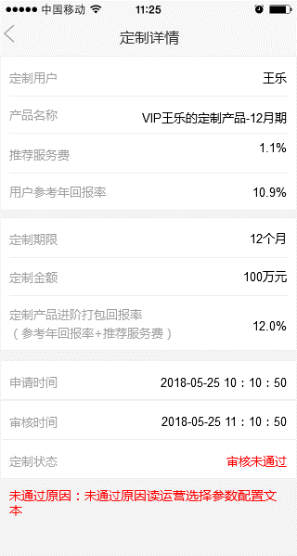

|  |  |  |  |
| --- | --- | --- | --- |
| 序号 | 名称 | 类型、字段、长度 | 说明 |
| 01 | 返回 | 链接 | 反馈上级页面 |
| 02 | 标题 | 文案 | 定制详情 |
| 03 | 详情列表 | 文案 | 定制用户：获取理财师选定的客户实名  产品名称：获取理财师自定义的名称，多余一行折行处理  推荐服务费：获取理财师设置的数值  用户参考年回报率：获取理财师设置的数值  定制期限：获取理财师选择的期限  定制金额：获取理财师申请的定制金额，  定制产品进阶打包回报率（参考年回报率+推荐服务费）：获取期限定制区间的打包价数值  申请时间：记录理财师最后的提交时间  审核时间：记录运营审核通过的时间  定制状态：审核未通过  未通过原因：未通过原因读运营选择参数配置文本 |

#### 已取消

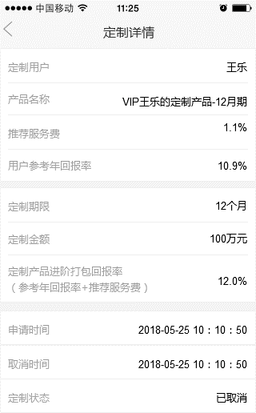

|  |  |  |  |
| --- | --- | --- | --- |
| 序号 | 名称 | 类型、字段、长度 | 说明 |
| 01 | 返回 | 链接 | 反馈上级页面 |
| 02 | 标题 | 文案 | 定制详情 |
| 03 | 详情列表 | 文案 | 定制用户：获取理财师选定的客户实名  产品名称：获取理财师自定义的名称，多余一行折行处理  推荐服务费：获取理财师设置的数值  用户参考年回报率：获取理财师设置的数值  定制期限：获取理财师选择的期限  定制金额：获取理财师申请的定制金额，  定制产品进阶打包回报率（参考年回报率+推荐服务费）：获取期限定制区间的打包价数值  申请时间：记录理财师最后的提交时间  取消时间：读用户操作取消的时间  定制状态：已取消  理财师主动取消的定制和用户超过时间未打款运营取消的状态 |

### 结算规则

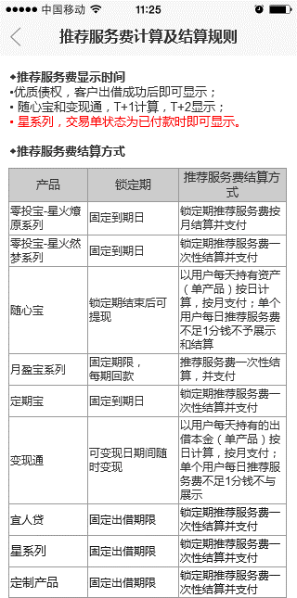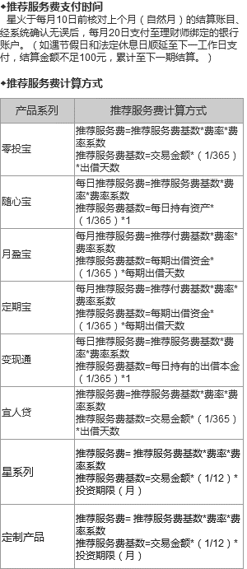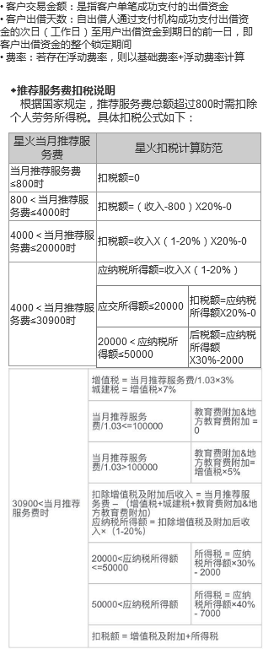

|  |  |  |  |
| --- | --- | --- | --- |
| 序号 | 名称 | 类型、字段、长度 | 说明 |
| 01 | 定制产品 | 文本 | 增加定制产品服务费结算方式 |

## 我

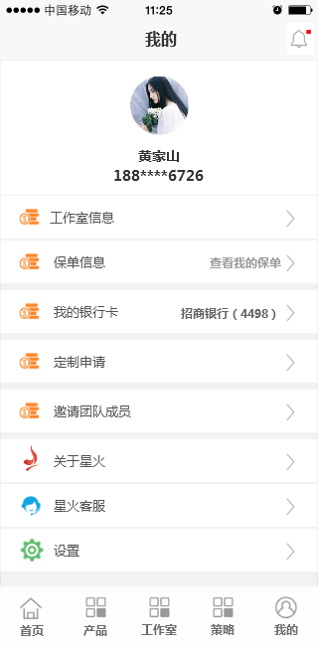

|  |  |  |  |
| --- | --- | --- | --- |
| 序号 | 名称 | 类型、字段、长度 | 说明 |
| 01 | 工作室信息 | 文本、链接 | 原工作室中工作室信息，移动到我的页面，放置在保单信息上面，点击链接到工作室信息页面 |
| 02 | 定制申请 | 文本、链接 | 在我的银行卡下增加，定制申请入口，点击进入填写定制信息页面  定制申请入口，接口控制显隐，后台参数配置 |

### 填写定制信息

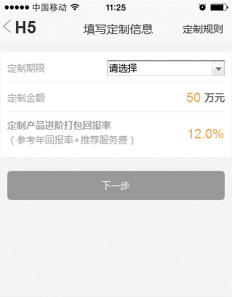 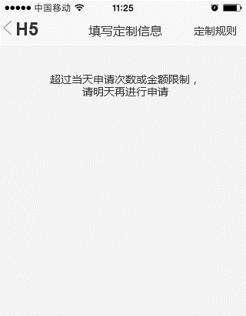

|  |  |  |  |
| --- | --- | --- | --- |
| 序号 | 名称 | 类型、字段、长度 | 说明 |
| 01 | 返回 | 链接 | 反馈上级页面 |
| 02 | 标题 | 文案 | 填写定制信息 |
| 03 | 定制规则 | 文本、链接 | 文本：定制规则  点击进入地址规则详情页 |
| 04 | 定制期限 | 文本、底部选项 | 定制期限  默认请选择，选项读后台产品配置期限  如果选择定制金额后再次选择请选择，清空已输入值定制金额及打包回报率的值 |
| 05 | 定制金额 | 文本 | 文本：定制金额  单位：万元  输入框默认提示文字：可定制区间50万-200万，数值读后台该产品配置的可定制最小值和最大值   * 点击弹出数字键盘，只能输入正整数，如果有小数交点离开时默认显示证书，小数点及后面数值舍去 * 当输入数值大于后台配置上限时，离开交点，toast提示：定制上限金额XX万元，然读该期限系列产品的金额最大值，然后输入框取接口定制最大值 * 当输入数值小于后台配置下限时，离开交点，toast提示：定制最低金额XX万元，然读该期限系列产品的金额最小值，然后输入框取接口定制最大值 |
| 06 | 定制产品进阶打包回报率 | 文本 | 文本：定制产品进阶打包回报率（参考年回报率+推荐服务费）  定制期限和定制金额不为空，且符合平台配置规则，切光标离开定制金额输入框时显示打包回报率数值，读当前后台配置阶梯区间、期限对应数值 |
| 07 | 按钮 | 文本、链接 | 按钮：下一步，  当上面三条不为空，按钮亮起，点击进入下一页面 |
| 08 | 超限提示页 | 文本、链接 | 标题：填写定制信息  内容：超过当天申请次数或金额限制，请明天再进行申请  定制规则：链接到H5页面 |

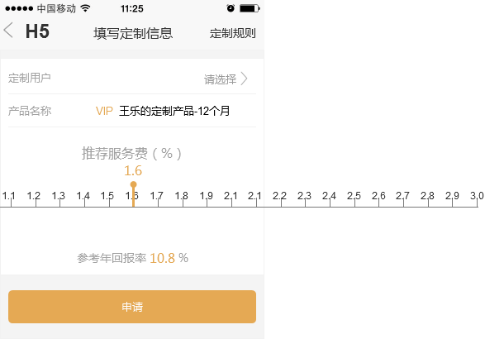 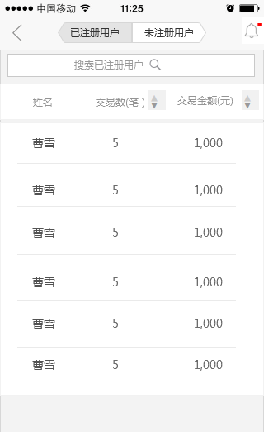

|  |  |  |  |
| --- | --- | --- | --- |
| 序号 | 名称 | 类型、字段、长度 | 说明 |
| 01 | 返回 | 链接 | 返回上级页面 |
| 02 | 标题 | 文案 | 填写定制信息 |
| 03 | 定制用户 | 文本、链接 | 文本：定制用户  默认提示：请选择  点击跳转至客户管理页面，只能选择已注册用户，理财师单击指定用户后回到填写定制信息页，获取选择用户的姓名  未注册用户不能点击 |
| 04 | 产品名称 | 文本、输入框 | 文本：产品名称  输入框默认内容为：请设置产品名称  理财师选择用户后，默认产品名称为：VIP-${username}$的定制产品-${product time}$  理财师在没有选择用户时点击产品名称输入框，toast提示：请先选择定制用户  理财师更换定制用户时默认产品名称跟随变化  产品名称限制字： 20个字 |
| 05 | 推荐服务费 | 文本、输入框 | 文本：推荐服务费1.1（%），默认值取后台设置最小值  拖动标尺滑动选择推荐服务费 |
| 06 | 滑尺 | 滑动标尺 | 选择最终刻度在中间，滑尺左右通屏滑动，默认值为推荐服务费最小刻度上，与推荐服务费输入框联动控制，  滑尺区间最小值-最大值，精确到0.1 |
| 07 | 参考年回报率 | 文本 | 参考年回报率10.8%，数值为打包价-推荐服务费，与推荐服务费数值联动变化 |
| 08 | 申请 | 文本、链接 | 所有选择框、输入框不为空时，按钮为激活状态，点击按钮到定制预览页面 |

#### 定制预览

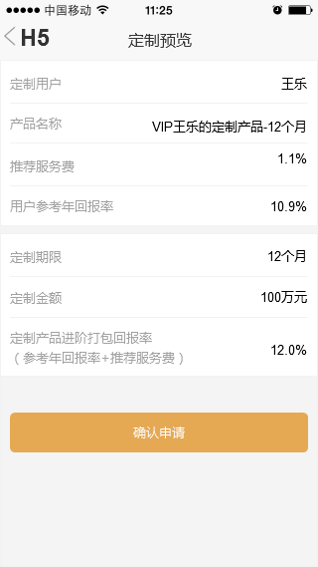

|  |  |  |  |
| --- | --- | --- | --- |
| 序号 | 名称 | 类型、字段、长度 | 说明 |
| 01 | 返回 | 链接 | 反馈上级页面 |
| 02 | 标题 | 文案 | 定制预览 |
| 03 | 列表 | 文本 | 定制用户：获取理财选择的用户  产品名称：获取理财师自定义的名字  推荐服务费：获取理财师设计的值  用户参考年回报率：获取对应值  定制期限：获取理财师选定的期限  定制金额：获取理财师输入的金额  定制产品进阶打包回报率（参考年回报率+推荐服务费）：获取对应的打包价 |
| 04 | 确认申请 | 文本、链接 | 文本：确认申请  点击后当前页面弹层    标题：申请提交成功，请等待工作人员审核  内容：预计1-2小时内审核完毕，审核结果会短信通知到您的注册手机上。  请在工作室—我的定制中查看状态  按钮：知道了，链接到工作室—我的定制中  如果没有点知道了按钮，直接点击返回时，回到填写定制信息第一个页面，默认不做任何选择  网络异常、服务器异常toast提示 |

#### 定制规则

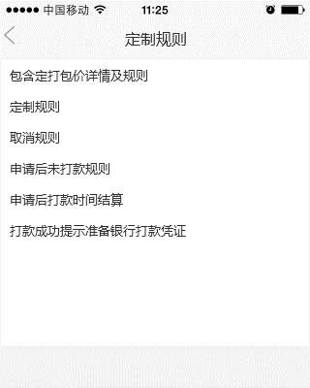

|  |  |  |  |
| --- | --- | --- | --- |
| 序号 | 名称 | 类型、字段、长度 | 说明 |
| 01 | 返回 | 链接 | 反馈上级页面 |
| 02 | 标题 | H5、文案 | 定制规则 |

# 通知短信

## 通知

|  |  |  |
| --- | --- | --- |
| **分类操作** | **通知文案** | **Push** |
| 定制审核通过时 | 您定制的${custName}的产品审核通过，请尽快协助用户完成打款操作。  举例：您定制的VIP-王乐的定制产品12月期的产品审核通过，请尽快协助用户完成打款操作。 | push==>点击打开理财师APP |
| 定制审核失败时 | 您定制的${custName}的产品审核失败，如需定制请重新填写定制申请。  举例：您定制的VIP-王乐的定制产品12月期的产品审核失败，如需定制请重新填写定制申请。 | push==>点击打开理财师APP |
| 定制审核中 | 您定制的${custName}的产品已提交审核，审核结果会以短信形式通知您。  举例：您定制的VIP-王乐的定制产品12月期的产品已提交审核，审核结果会以短信形式通知您。 | push==>点击打开理财师APP |

## 短信

|  |  |  |  |
| --- | --- | --- | --- |
| 分类操作 | 短信内容 | 测试模板号 | 线上模板号 |
| 理财师定制产品审核通过短信 | <星火>您于${year}${month}${day}为${username}$定制的${amount}万元的${custName}的产品审核通过，请协助用户完成操作，请确保24小时内资金到账如有疑问请拨打010-53953656。  举例：<星火>您于20180530为王乐定制的100万元的VIP王乐的定制产品-12月期的产品审核通过，请协助用户完成操作，请确保24小时内资金到账如有疑问请拨打010-53953656。 |  |  |
| 理财师定制产品审核未通过短信 | <星火>您于${year}${month}${day}为${username}$定制的${amount}万元的${custName}的产品审核未通过，如需重新定制请登录APP重新提交审核，如有疑问请拨打010-58664586。  举例：<星火>您于20180530为王乐定制的100万元的VIP王乐的定制产品-12月期的产品审核未通过，如需重新定制请登录APP重新提交审核，如有疑问请拨打010-53953656 |  |  |